**PROGRAMACIÓN II**

**Trabajo Práctico 7 – Herencia y Polimorfismo**

**Alumno**: Chiavón, Facundo

**Github**: https://github.com/Farvon/UTN-TUPaD-P2.git

**Caso** **Práctico 1**

Implementación de la herencia y polimorfismo en clases de Java.

**Clase main**

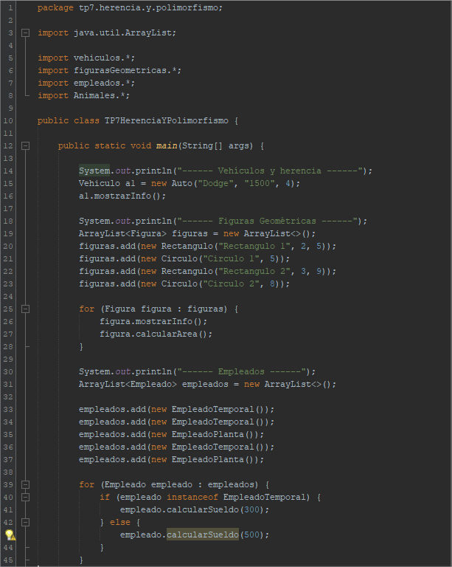

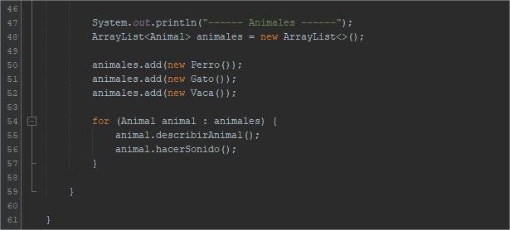

**1. Vehículos y herencia básica**

**Clase Vehículo**

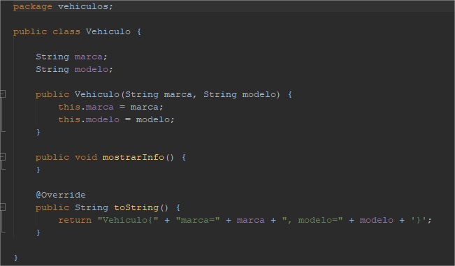

**Clase Auto**

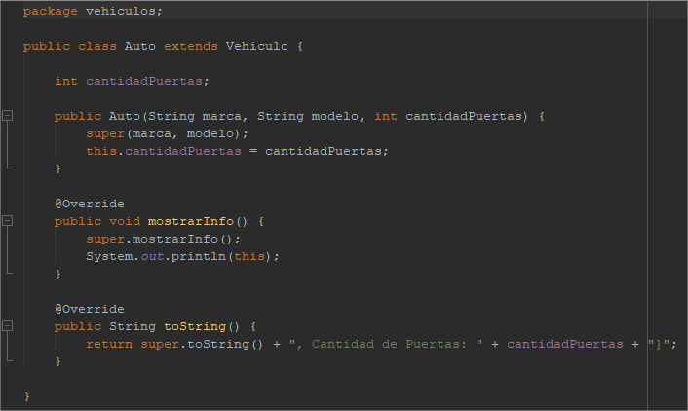

**Resultado**



**2. Figuras geométricas y métodos abstractos**

**Clase Figura**

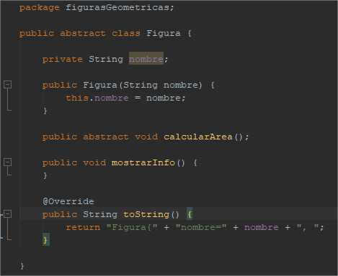

**Clase Rectangulo**

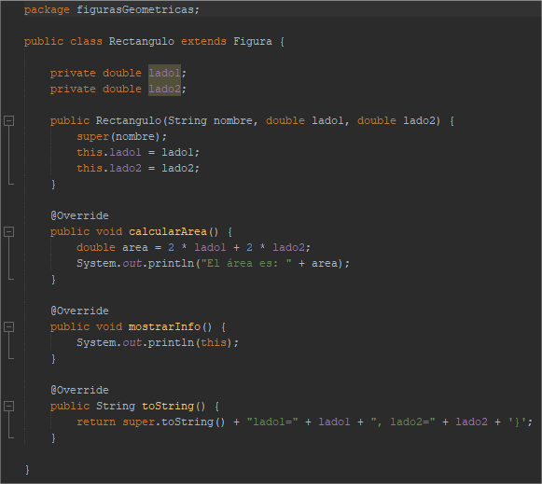

**Clase Circulo**

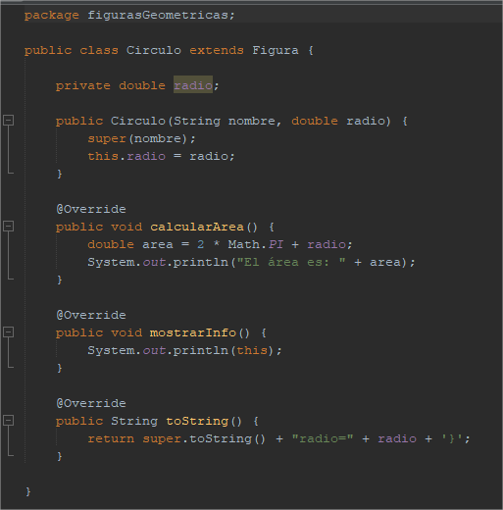

**Resultado:**

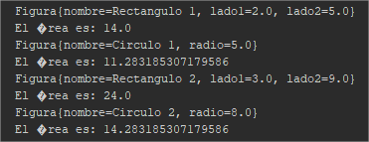

**3. Empleados y polimorfismo**

**Clase Empleado**

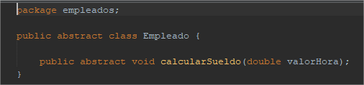

**Clase EmpleadoPlanta**

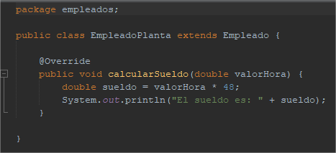

**Clase EmpleadoTemporal**

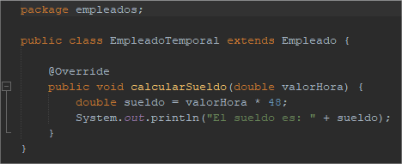

**Resultado**

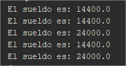

**4. Animales y comportamiento sobrescrito**

**Clase Animal**

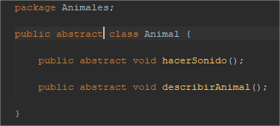

**Clase Perro**

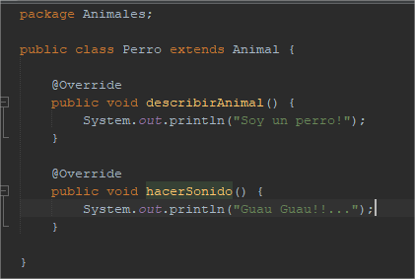

**Clase Gato**

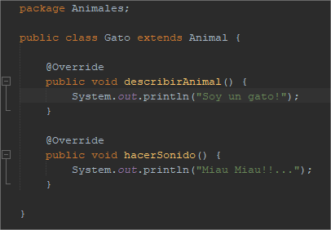

**Clase Vaca**

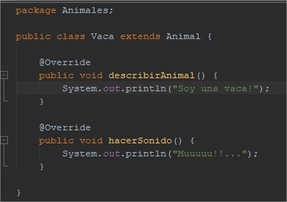

**Resultado**

